**CÀI ĐẶT MÁY CHỦ ẢO CENTOS 8**

**1. Khởi động CentOS 8 -> Intall CentOS Linux 8.0 -> Enter**

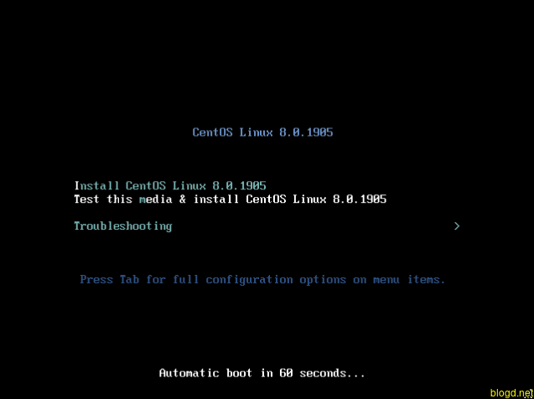

Màn hình sẽ như sau:

* Chọn **Continue**

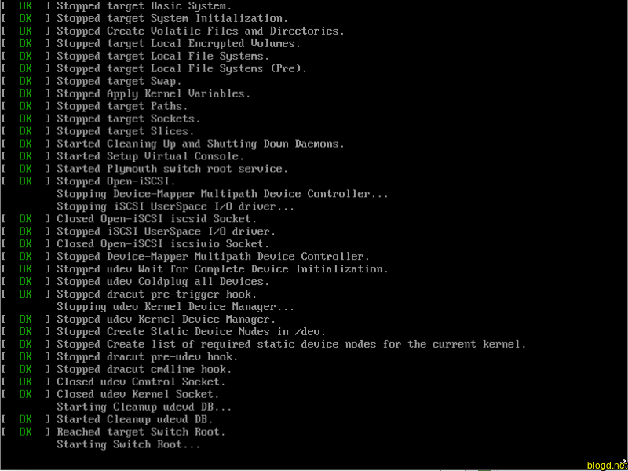

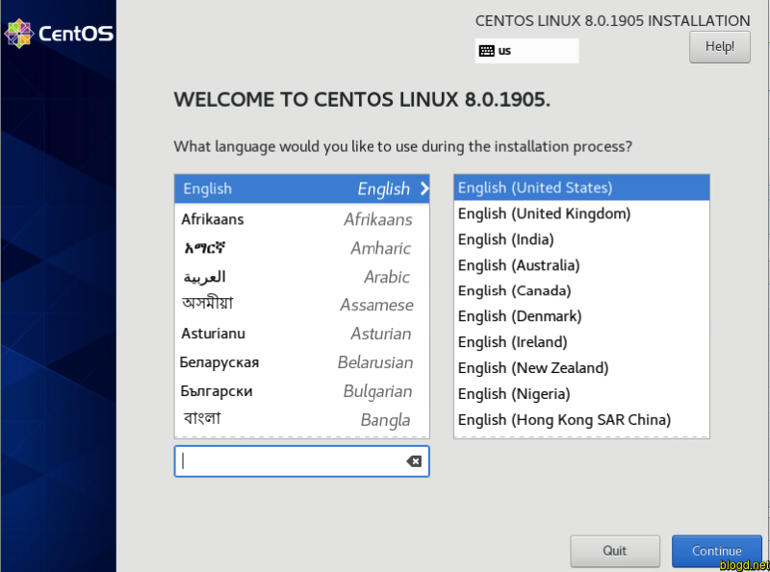

**2. Màn hình cấu hình hiện ra. Chúng ta sẽ lần lượt cấu hình từng tùy chọn này**

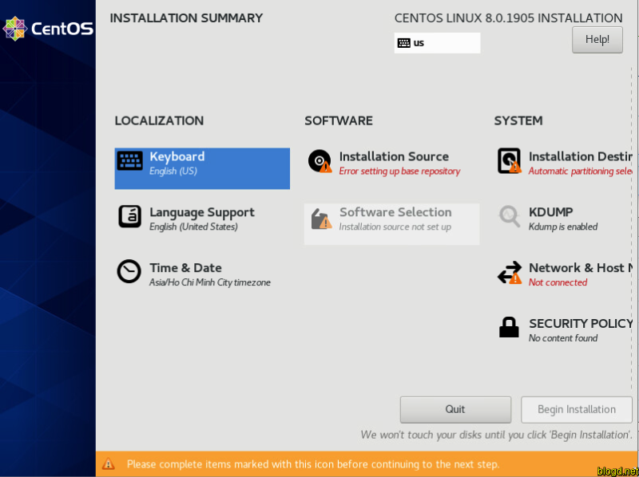

**2.1 Keyboard: Chọn ngôn ngữ bàn phím.**

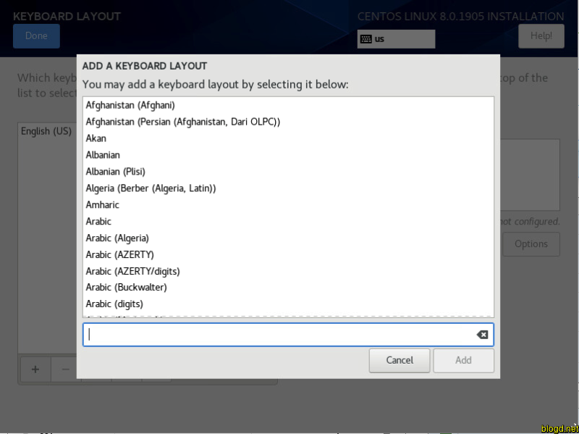

**2.2 Language Support: Chọn ngôn ngữ máy chủ**

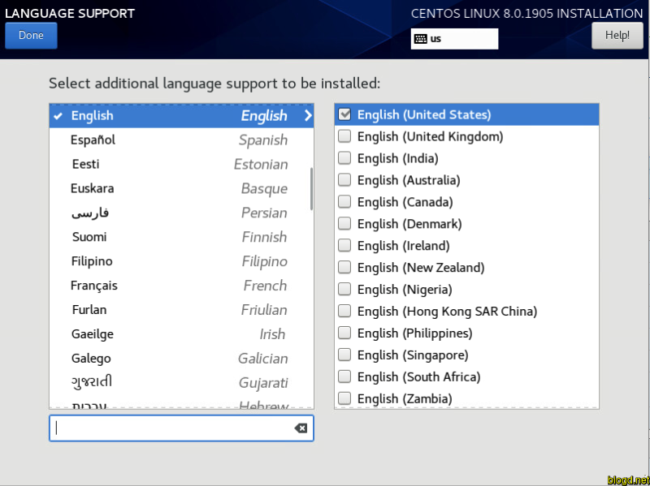

**2.3 Time & Date: Chọn thời gian**

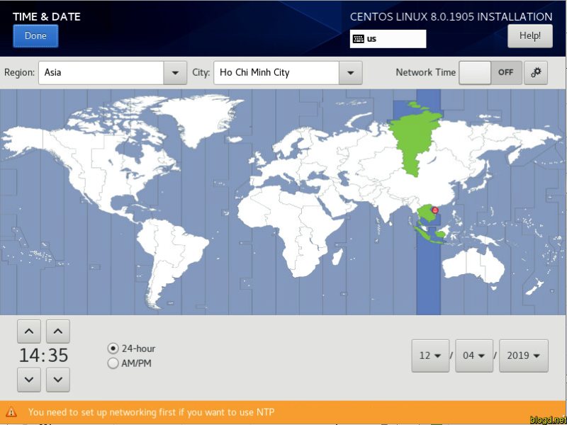

**2.4 Installation Destination: Chọn ổ cứng cài đặt**

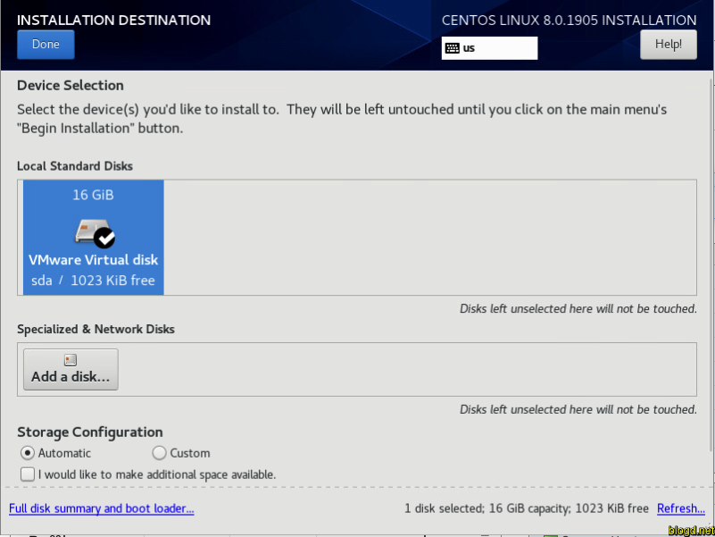

**2.5 KDUMP: là một tiện ích bỏ thông tin sự cố hệ thống để phân tích nhằm xác định nguyên nhân lỗi hệ thống. Cài đặt mặc định là đủ tốt chỉ cần nhấp vào nút Done để trở về**

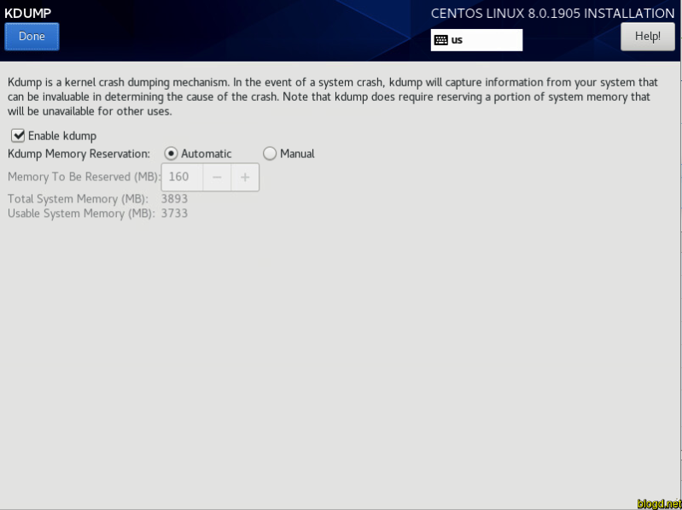

**2.6 Network & Host Name: Enabled Enthernet**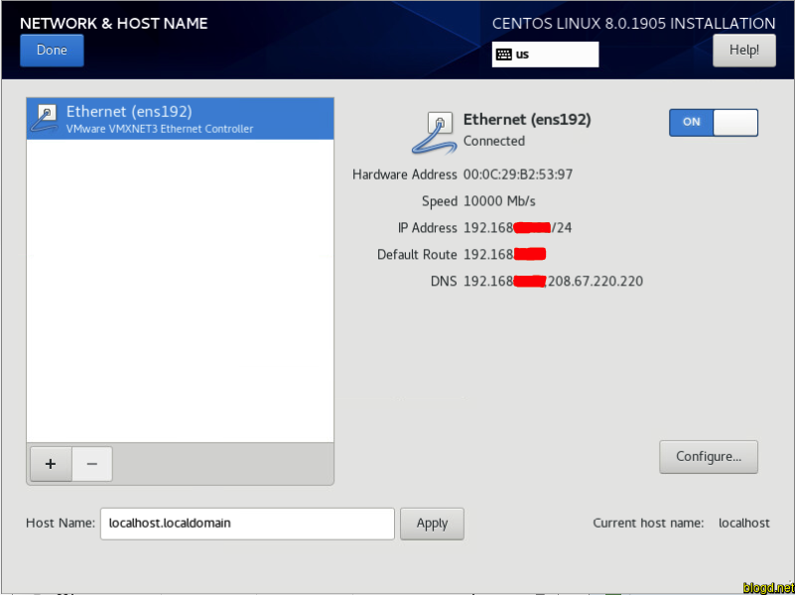

**Sau khi đã hoàn thành phần System chúng ta quay lại phần SOFTWARE:**

**3.** **Installation Source**

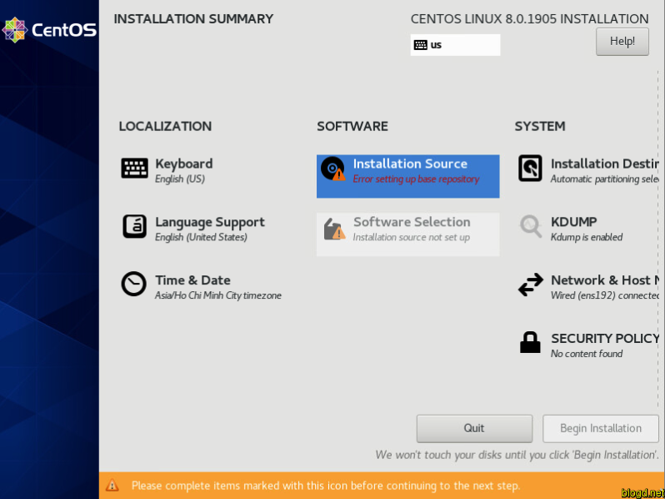

**Tại đây, chúng ta không cần phải làm gì vì nguồn cài đặt trỏ đến phương tiện cài đặt được tự động. Nhấp vào Done để hoàn thành. Nếu k có nguồn cài đặt trỏ đến phương tiện cài đặt được tự động chúng ta cần thực hiện điền như hình bên dưới rồi nhấn chọn Done:**

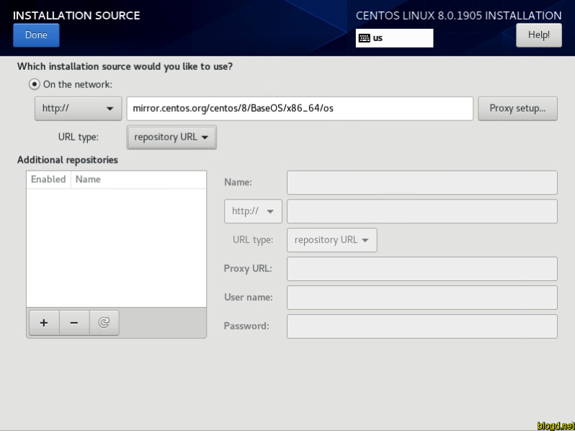

**4.** **Tiếp theo chúng ta chọn Software Selection**



**Trong hướng dẫn này, chúng ta sử dụng môi trường cơ sở Server và chọn một số tiện ích bổ sung như Windows File server, FTP server, Debugging tools và Mail server.**

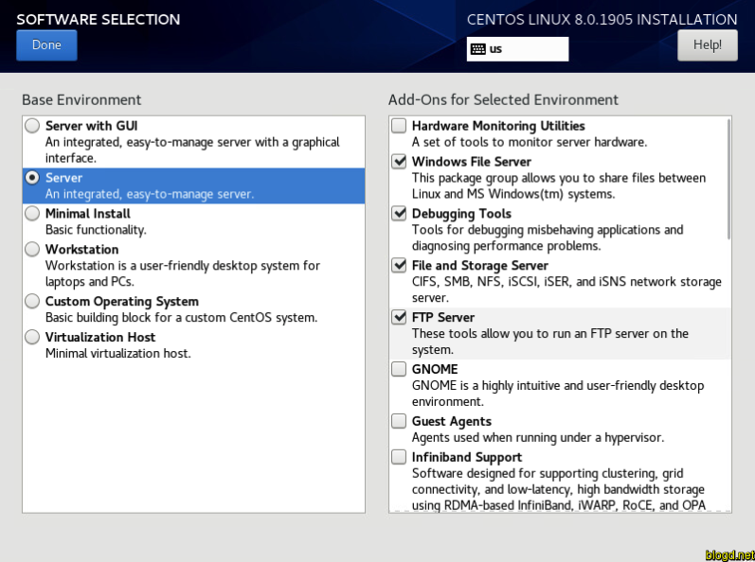

**5.** **Cài đặt CentOS 8. Chúng ta đã cấu hình tất cả các tùy chọn, nhấp vào Begin the installation để bắt đầu quá trình cài đặt.**

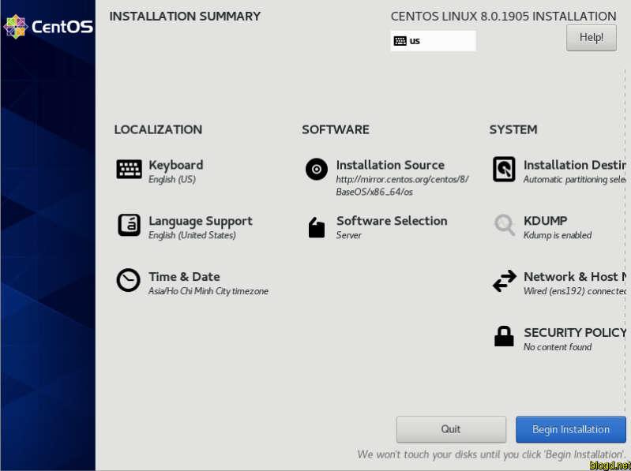

**Màn hình tiếp theo sẽ nhắc chúng ta định cấu hình USER SETTINGS:**

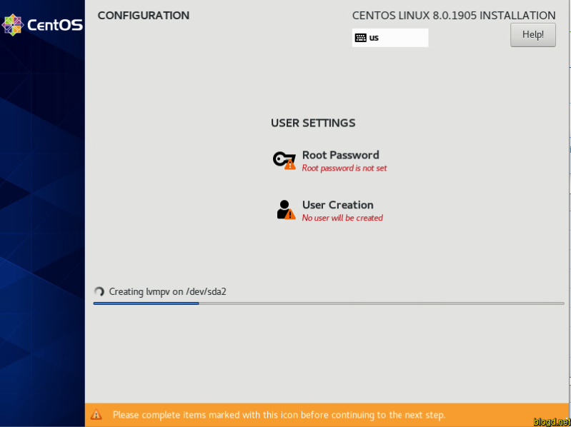

**Cài đặt mật khẩu(Hoặc chúng ta có thể cài đặt ở tùy chọn ở trên)**

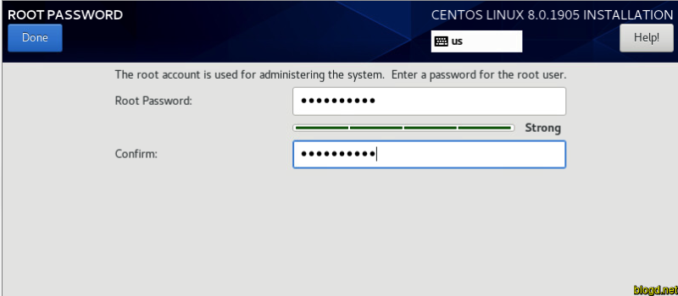

**Cuối cùng chúng ta sẽ nhận được thông báo bên dưới rằng việc cài đặt đã thành công. Nhấp vào nút Reboot để khởi động lại và khởi động vào hệ thống mới của chúng ta.**

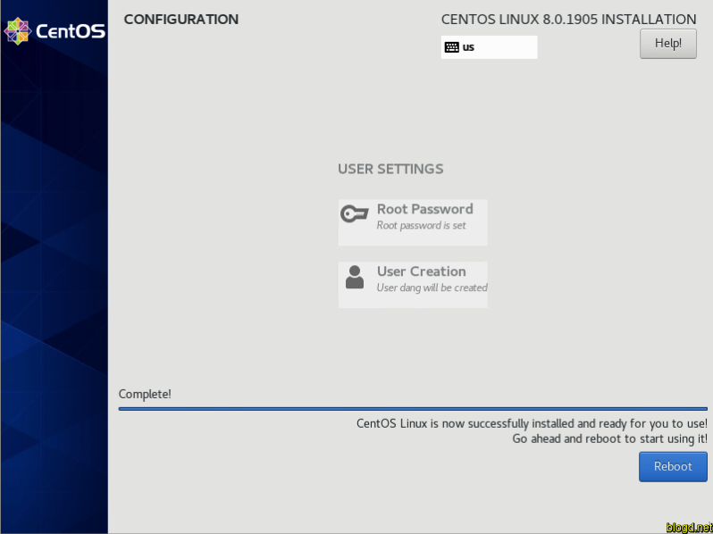

**Khi khởi động lại, chọn tùy chọn đầu tiên trên menu grub như được hiển thị.**

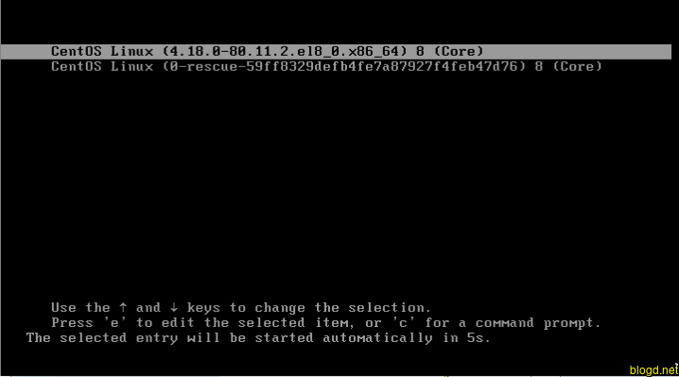

**Màn hình CentOS 8 hiển thị**

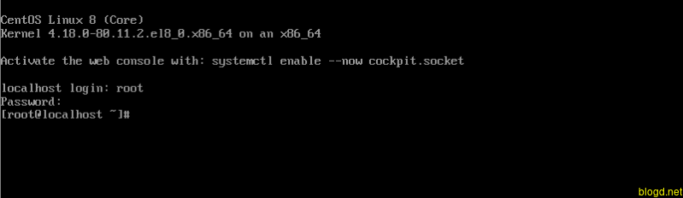

***Cài đặt thành công !***

***Nguồn tham khảo: https://blogd.net/linux/cai-dat-centos-8/***